
今日动态
第二周 3月11日 星期三 晴
一、晨间入园
1.出勤：今日来园26人
2.入园情况：今天早上入园时间，26位小朋友都能保持开心愉快的情绪入园，非常棒！为小五班的宝贝们点赞！
二、集体活动：综合《种植前的准备》
种植是孩子们与大自然亲密接触的过程，在他们亲身体验中，能开阔视野、增长知识、陶冶情操、丰富感性知识，还能提高观察能力，增强了社会性体验，而种植的准备更能培养孩子计划性和遵守规则的意识。

三、区域游戏
集体活动过后就是区域游戏时间，快来看看我们的游戏情况吧！小朋友们能够选择自己喜欢的区域进行游戏，在游戏结束后能够主动将玩具收拾干净，整理习惯越来越棒咯！
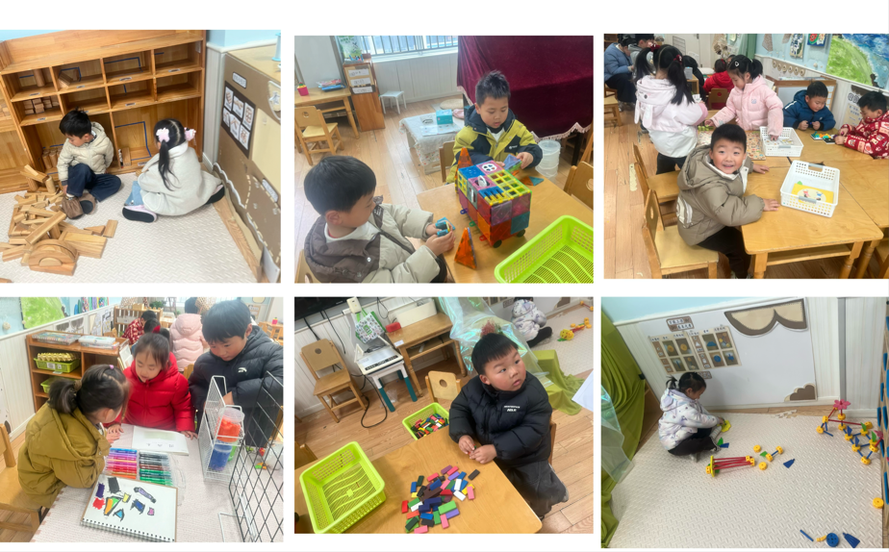
四、户外时光
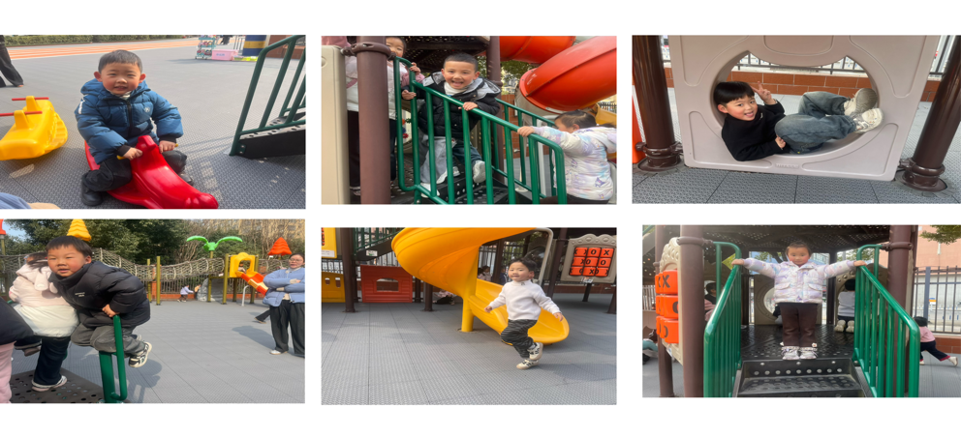
各位家长您好：
⭐️西阆苑园区幼儿伙食费可以缴费了，江苏银行微金融。通过微信搜索江苏银行微金融里的缴费平台查找伙食费。
⭐️本学期伙食费是：本学期幼儿伙食费预收80天，12元每天，合计960元，多退少补。（3月19天，4月21天，5月19天，6月21天）@所有人

